Zdroj :
http://www.aldebaran.cz/bulletin/2016_37_nob.php

A) foto-snímek Kulhánkova Bulletinu
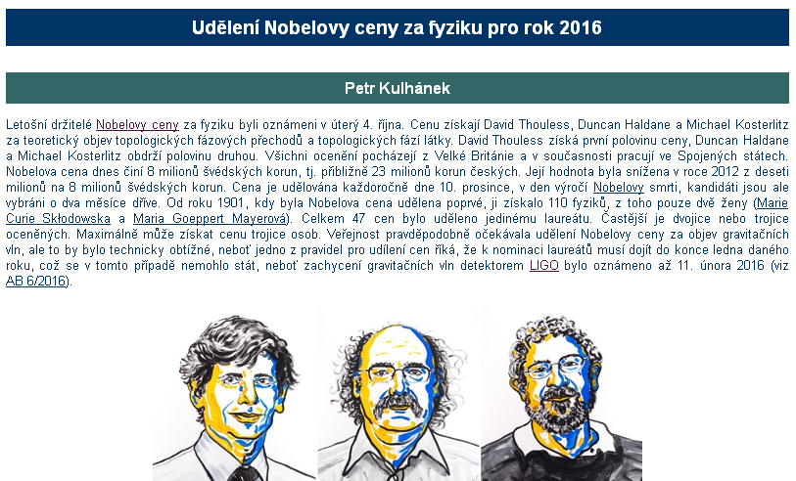

AA) foto-snímek Kulhánkova Bulletinu + pár mých jedovatých poznámek pro ty, kdož na HDV plivou
Letošní držitelé Nobelovy ceny za fyziku byli oznámeni v úterý 4. října. Cenu získají David Thouless, Duncan Haldane a Michael Kosterlitz za teoretický objev topologických fázových přechodů a topologických fází látky. Teoretický objev lze uznat ( říká fyzika a říkají fyzikové polovzdělaní, viz p.Hála, Petrásek, Beneš, a stovky jim podobných ) pokud je objev ověřen experimentálně. Takže : pokud tito tři tvořiví fyzikové ověřili svůj >teoretický< objev teoreticky i prakticky, ( poté co dostali k tomuto ověřování od státu anebo sponzora vysoký plat, + státní vybavenou laboratoř + mnoho státních peněz na tento výzkum + 30 let času ) pak není co namítat. Viva, topologické fázové přechody tím pádem existují a jsou dokázány. - - - Mimochodem : topologické fáze látky nejsou absolutně v rozporu s mými vizemi „křivení dimenzí veličin“, a tím pádem ani v rozporu s realizací vlnobalíčků z těchto geometricky křivých-kompaktifikovaných dimenzí. Čili : Navrátilův vyblouzněný návrh o „vlnobalíčcích“ není nic jiného než jinými slovy : topologie. A ta neexistuje bez použití dimenzí veličin časoprostorových . Někdo tomu říká „topologie geometrická“, nebo : toroid-americká kobliha ( pro kterou je naprosto nutné použít nejméně 3 dimenze časoprostorové ) a…a jiný tomu říká „vlnobalíček“ ( za zuřivého pokřiku nadávek, posměchu a plivání polovzdělanců. )
Znova a do zblbnutí opakuji : topologické fázové přechody látky objevili. Já objevil topologické fázového přechody časoprostoru samotného na čp-útvary = hmotové vlnobalíčky. Rozdíl je pouze v tom, že oni nechali látku vzniknout ve Třesku „z ničeho“ a pak vyzkoumali u této látky topologické fázové přechody látky v látce. Já se posunul o úroveň níže a nechal vzniknout samotnou látku z časoprostoru topologickým fázovým přechodem do vlnobalíčku. Princip „přechodu“ je stejný. David Thouless získá první polovinu ceny, Duncan Haldane a Michael Kosterlitz obdrží polovinu druhou. Všichni ocenění pocházejí z Velké Británie a v současnosti pracují ve Spojených státech. Nobelova cena dnes činí 8 milionů švédských korun, tj. přibližně 23 milionů korun českých. Její hodnota byla snížena v roce 2012 z deseti milionů na 8 milionů švédských korun. Cena je udělována každoročně dne 10. prosince, v den výročí Nobelovy smrti, kandidáti jsou ale vybráni o dva měsíce dříve. Od roku 1901, kdy byla Nobelova cena udělena poprvé, ji získalo 110 fyziků, z toho pouze dvě ženy (Marie Curie Skłodowska a Maria Goeppert Mayerová). Celkem 47 cen bylo uděleno jedinému laureátu. Častější je dvojice nebo trojice oceněných. Maximálně může získat cenu trojice osob. Veřejnost pravděpodobně očekávala udělení Nobelovy ceny za objev gravitačních vln, ale to by bylo technicky obtížné, neboť jedno z pravidel pro udílení cen říká, že k nominaci laureátů musí dojít do konce ledna daného roku, což se v tomto případě nemohlo stát, neboť zachycení gravitačních vln detektorem LIGO bylo oznámeno až 11. února 2016 (viz AB 6/2016).

B) foto-snímek Kulhánkova Bulletinu
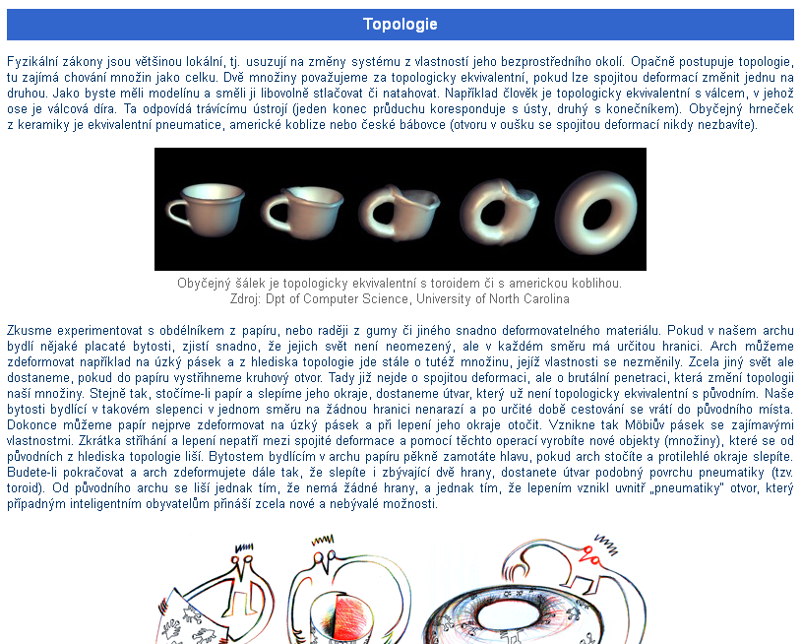

BB) foto-snímek Kulhánkova Bulletinu + pár mých jedovatých poznámek pro ty, kdož na HDV plivou
Fyzikální zákony jsou většinou lokální, O.K. Pane profesore, vysvětlete, co to je, že zákon je lokální ??, to jako že platí jen v pátek třináctého ? A v jiné „časové lokalitě“ už neplatí ? Co to je, pane profesore, že zákon „je lokální“ ? ( zákon je lokální, anebo místo v prostoru je lokální, anebo čas je „pro“ zákon lokální ? ) To, že platí „lokálně“ platí ten zákon ve Fermilabu, ale už neplatí v CERNu ?, tak to je ?, to že platí na Alfa Centauri a neplatí už v krabí mlhovině ? ; …; Možná jste chtěl říci, že tu jsou zákony, které platí na různých velikostních škálách. Možná jste chtěl říci, že tu jsou zákony, které neplatí v různých historických stářích, např. mutace DNA z r. 2016 neplatí v čase po Velkém třesku v r. 380 000 let po Třesku, anebo např. zákon pro jádro atomu neplatí pro galaxii „an block“ , galaxie prostě není lokální vůči celému vesmíru ;….anebo platí v černé díře a neplatí v brazilském pralese …
Pane profesore, možná jste to měl říci přesněji : pro lokální místo a lokální čas platí „lokální“ zákon, ( je/není nutno se vyjadřovat přesněji ?!).
Anebo : v jiné rovině úvah, a rovině vědeckého názoru si také myslíte, jako já, že i zákony ve vesmíru ( od Velkého Třesku ) „se rodí“ , vznikají a vyvíjejí se ? A že vznikají nové a nové zákony v posloupnosti toku času a změn křivostí čp ? Pokud ano, pak jsme už dva, a s Vaším výrokem ( v tomto duchu ) souhlasím.
Ano, já si myslím, že bezprostředně po Velkém Třesku ještě neexistovaly všechny „dnes“ známé zákony. ! ! ! Ano, proto : Tak jak se vyvíjí geneze zesložiťovávání hmoty, ( od „jednoduchého“ plazmatu ke složité DNA ) , tak se vyvíjí i posloupnost nových a nových zákonů „ zákonů pro chování“ časoprostoru a hmoty. Fyzikální zákony jsou většinou lokální tj. usuzují na změny systému z vlastností jeho bezprostředního okolí. Zákony usuzují ?? … Přísný rozbor této věty říká, že v časoprostoru „je nějaké lokální okolí“ které „se mění samo“ tj. mění „se jemuů vlastnosti a na to „za bukem“ číhá fyzikální zákon, lokální fyzikální zákon, který začně sám usuzovat „ze změn“ v okolí aby „zasáhl“. – tak to pane profesore tu říkáte !!! (((…a posluchači v sále zývají, ..čumí „doblba“ a slova vaše běží dál a dál…a karavana táhne dál…; všem je to jasné, žádná otázka, žádné pochyby, žádný dotaz. Jen lidoví myslitelé mají své pošahané drzé provokace ))) Opačně postupuje topologie, tu zajímá chování množin jako celku. Hm…říkáte : zákony mají na mušce vlastnosti okolí ( jsou pod dohledem lokálních zákonů ) a topologie má na mušce zajímá chování množin ( o tu se zajímá topologie ) …hm…hm…
Dvě množiny považujeme za topologicky ekvivalentní, pokud lze spojitou deformací změnit jednu na druhou. ((( pane profesore, náááádherně zde doplňujete HDV )))
Dva vlnobalíčky považujeme za topologicky ekvivalentní, pokud lze spojitou deformací dimenzí ( z nichž jsou sestrojeny ) změnit jednu na druhou. Např. vlnobalíček neutronu lze změnit na vlnobalíček protonu + vlnobalíček elektronu + vlnobalíček antineutrina → beta rozpad. Dokonce Vy nevysvětlujete „proč“ se jeden kus, jedna částice změní-promění na 3 kusy, tři částice. Já ukazuji na svých názorných „grafických rovnicích“ i důvody proč to tak musí být . http://www.hypothesis-of-universe.com/docs/eb/eb_006.doc
Jako byste měli modelínu a směli ji libovolně stlačovat či natahovat.
Jakoby jste měli modelínu z pěny časoprostorové a směli ji libovolně stlačovat či natahovat. Například člověk je topologicky ekvivalentní s válcem, v jehož ose je válcová díra. Ta odpovídá trávícímu ústrojí (jeden konec průduchu koresponduje s ústy, druhý s konečníkem). V makrosvětě je to jen „jakoby“ …. Protože v makroskopickém měřítku globálního vesmírného stavu je časoprostor velmi málo zakřiven a tudíž ho v makroměřítku nelze křivit topologicky, a křivit topologicky čp na makroúrovni lze už jen hmotové multikonglomeráty a to „speciálním úsilím“. Časoprostorová ( studená ? ) pěna „současného“ vakua je svou podstatou stejná jako „pěna vřícího vakua po Třesku“, která se otiskla do reliktního záření. Obyčejný hrneček z keramiky je ekvivalentní pneumatice, americké koblize nebo české bábovce (otvoru v oušku se spojitou deformací nikdy nezbavíte).
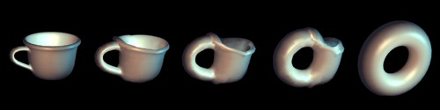
Obyčejný šálek je topologicky ekvivalentní s toroidem či s americkou koblihou.
Zdroj: Dpt of Computer Science, University of North Carolina Jistě, jako názorná ukázka je to výborné : takto či podobně se na mikroúrovních – na planckových škálách – proměňují vlnobalíčky ( z dimenzí dvou veličin časoprostorových ) elementárních částic
Zkusme experimentovat s obdélníkem z papíru, nebo raději z gumy či jiného snadno deformovatelného materiálu. Pokud v našem archu bydlí nějaké placaté bytosti, zjistí snadno, že jejich svět není neomezený, ale v každém směru má určitou hranici. Arch můžeme zdeformovat například na úzký pásek a z hlediska topologie jde stále o tutéž množinu, jejíž vlastnosti se nezměnily. Pokud by přišel do Aldebaranu na Bulletin se nakouknout do tohoto článku do něho v r. 2016 autor z daleké budoucnosti, mohl by stejnou řeč, co jí tu presentuje Kulhánek, zde použít na popis vlnobalíčků z dimenzí dvou veličin…; nic tu není v rozporu. Pokračujte pane profesore Kulhánku, pokračujte, my ostatní si ( ode dneška ) klidně nasadíme brýle-filtr HDV a výklad ( obarvený do HDV ) v ničem nebude kolidovat. Zcela jiný svět ale dostaneme, pokud do papíru vystřihneme kruhový otvor. Tady již nejde o spojitou deformaci, ale o brutální penetraci, která změní topologii naší množiny. No, ukázky z makrosvěta se moc nehodí pro popis mikrosvěta…Stejně tak, stočíme-li papír a slepíme jeho okraje, dostaneme útvar, který už není topologicky ekvivalentní s původním. Naše bytosti bydlící v takovém slepenci v jednom směru na žádnou hranici nenarazí a po určité době cestování se vrátí do původního místa. ukázky z makrosvěta se moc nehodí pro popis mikrosvěta…Dokonce můžeme papír nejprve zdeformovat na úzký pásek a při lepení jeho okraje otočit. Vznikne tak Möbiův pásek se zajímavými vlastnostmi. Zkrátka stříhání a lepení nepatří mezi spojité deformace a pomocí těchto operací vyrobíte nové objekty (množiny), které se od původních z hlediska topologie liší. ukázky z makrosvěta se moc nehodí pro popis mikrosvěta…Bytostem bydlícím v archu papíru pěkně zamotáte hlavu, pokud arch stočíte a protilehlé okraje slepíte. Budete-li pokračovat a arch zdeformujete dále tak, že slepíte i zbývající dvě hrany, dostanete útvar podobný povrchu pneumatiky (tzv. toroid). Prostě, …pane profesore, deformujete do topologických tvarů „papír“…jenže v pravé reálné realitě, sám Vesmír deformuje dimenze dvou veličin (!)…, na mikroúrovni deformuje Vesmír časoprostor do vlnobalíčků a ty se pak vhodným způsobem spojují ; a jsou-li z nich později konglomeráty, pak se i vhodným způsobem „štěpí, roztrhnou“ na menší útvary. Stále to jsou vlnobaličky hmotové Od původního archu se liší jednak tím, že nemá žádné hrany, a jednak tím, že lepením vznikl uvnitř „pneumatiky“ otvor, který případným inteligentním obyvatelům přináší zcela nové a nebývalé možnosti. Resumé : celý váš výklad není v rozporu s HDV a tedy lze ho použít pro HDV, pro vlnobalíčky, a jejich topologii, apod.

C) foto-snímek Kulhánkova Bulletinu
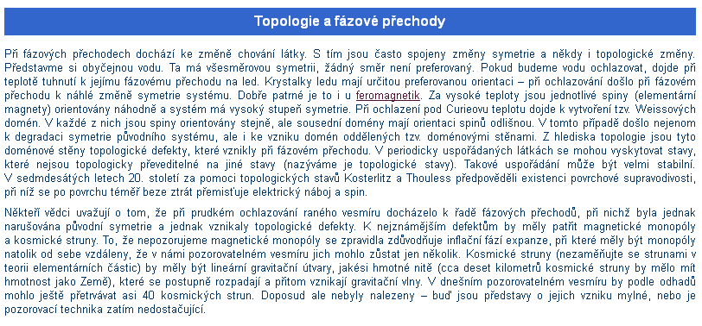
CC) foto-snímek Kulhánkova Bulletinu + pár mých jedovatých poznámek pro ty, kdož na HDV plivou
Při fázových přechodech dochází ke změně chování látky. Pane profesore, definujte „přesně“ fázový přechod. Pokuste se popsat „fázový přechod“ pod jiným úhlem pohledu. Řekl bych, že fázovým přechodem je totiž i Velký Třesk, je to přechod z jednoho stavu časoprostoru do jiného stavu časoprostoru. → Nekonečná velikost čp s nulovou křivostí čp najednou „fázově“ přejde do nulové velikosti = singularity s nekonečnou křivostí čp. Napište si to, napište si to co právě říkám, v symbolice → → →
***************************** Fázový přechod ***************************************
před Třeskem = po Třesku
∞ (velikost) . 0 (křivost) = ∞ (křivost ) . 0 (velikost-singularita)
= superkřivost čp = plazma „plovoucí“ v euklidovsky plochém rastru
S tím jsou často spojeny změny symetrie a někdy i topologické změny. Takže nic, co by bylo v rozporu s HDV, ba naopak. „Křivení“ dimenzí čp veličin je podstatou HDV. Představme si obyčejnou vodu. Ta má všesměrovou symetrii, žádný směr není preferovaný. Dtto si představujme čas, třídimenzionální čas : žádný ze tří směrů není preferovaný, v každém směru se čas odvíjí stejným tempem. Proto „lidská psychika“ ( i z důvodů fyziologických a historických ) nerozeznává, že čas „teče“ do tří směrů …, jen nevíme zatím proč „odtikává“ čas zde na Zemi stejným tempem do tří směrů. Ale navzdory už víme, podle STR, že čas „teče-odvíjí se“ ve směru pohybu tělesa pomaleji, dilatuje, viz raketa co se její rychlost blíží rychlosti světla…a v těch druhých dvou směrech zřejmě čas nedilatuje a odvíjí se stejným původním tempem. Pokud budeme vodu ochlazovat, dojde při teplotě tuhnutí k jejímu fázovému přechodu na led. ( no,zde moje analogie s „časem“ se tu už nehodí ; to však nevadí ) Přesto je nutno poznamenat, že v primitivní fyzice platí, že „ochlazovat“ lze jen tak, že teplo-energie z teplejšího tělesa přejde-přesune se na těleso chladnější. Zde máme horkou plazmu a ta se ochlazuje jinak, jen a jen „pomocí“ toho, že se základní časoprostor rozpíná. Po VT se zrodí jisté konečné množství látky 10⁵⁷ kg, a aby tato mohla být horká tedy projevovat se jako energie, musí být stlačena …takže nevím, zda se množství látky 10⁵⁷ kg rodí nestlačené anebo stlačené dodatečně, anebo už hned stlačené ? Prostě energie je konstantní navěky ( dle zákona zachování hmoty a energie ) ale mění se t e p l o t a s tím jak se čp rozpíná, ano ? A přitom dojde k fázovým posunům. Čeho ? látky ? anebo „posuny“ forem časoprostoru ? Pokud k obojímu, pak to není v rozporu s HDV jejíž základem je „křivení“ dimenzí. Takže asi-možná není křivení dimenzí vždy spojité. Krystalky ledu mají určitou preferovanou orientaci – při ochlazování došlo při fázovém přechodu k náhlé změně symetrie systému. Dobře patrné je to i u feromagnetik. Za vysoké teploty jsou jednotlivé spiny (elementární magnety) orientovány náhodně a systém má vysoký stupeň symetrie. Při ochlazení pod Curieovu teplotu dojde skokem k vytvoření tzv. Weissových domén. V každé z nich jsou spiny orientovány stejně, ale sousední domény mají orientaci spinů odlišnou. Tento výklad neodporuje „principu střídání symetrií s asymetriemi“ ( čili ani HDV ) V tomto případě došlo nejenom k degradaci symetrie původního systému, ale i ke vzniku domén oddělených tzv. doménovými stěnami. To vše souvisí s křivením dimenzí čp. Takže stále nic „proti“ HDV Z hlediska topologie jsou tyto doménové stěny topologické defekty, což je totéž jako říkat „křivení dimenzí“ v jiném úhlu pohledu. Nic „proti“ HDV. které vznikly při fázovém přechodu. V periodicky uspořádaných látkách se mohou vyskytovat stavy, které nejsou topologicky převeditelné na jiné stavy (nazýváme je topologické stavy). Opět tyto poznatky podporují vize HDV o „křivení“ dimenzí i o principu střídání S s AS.Takové uspořádání může být velmi stabilní. V sedmdesátých letech 20. století za pomoci topologických stavů Kosterlitz a Thouless předpověděli existenci povrchové supravodivosti, při níž se po povrchu téměř beze ztrát přemisťuje elektrický náboj a spin. Křivosti v konglomerovaných systémech látky jsou různé, lze v jedné látce vytvořit různé lokální křivosti – nic v rozporu s HDV.
Někteří vědci uvažují o tom, že při prudkém ochlazování čili prudkém rozpínání čp ( a rozpínání znamená v jistém smyslu výkladu „narovnávání křivostí“…někdy křivosti podkladu čp anebo i jiných křivých systémů čp – nic v rozporu s HDV ) raného vesmíru docházelo k řadě fázových přechodů, při nichž byla jednak narušována původní symetrie a jednak vznikaly topologické defekty. Narušování symetrií čeho ? Původní symetrie čeho byla „narušována“ topologickými ( křivení…křivení ) defekty ?? – Přitom se tu stále nedá zakrýt, že platí změny, změny symetrií v asymetrie…které pokračují nejen v ranných fázích Vesmíru ale přechází do všech fází změn ve vesmíru po celou historii, „Princip“ střídání symetrií v symetrie a naopak“ platí nejen jaderné fyzice, ale i v chemii a biologii a je samozřejmě i v genezi vzniku života na Zemi. Mutace nejsou nic jiného než složité „fázové“ přechody a tedy střídání symetrií s asymetriemi v mantinelech diskrétních možností. K nejznámějším defektům by měly patřit magnetické monopóly a kosmické struny. ??? To, že nepozorujeme magnetické monopóly se zpravidla zdůvodňuje inflační fází expanze, při které měly být monopóly natolik od sebe vzdáleny, že v námi pozorovatelném vesmíru jich mohlo zůstat jen několik. ( ??? ) Kosmické struny (nezaměňujte se strunami v teorii elementárních částic) by měly být lineární gravitační útvary, jakési hmotné nitě (cca deset kilometrů kosmické struny by mělo mít hmotnost jako Země), které se postupně rozpadají a přitom vznikají gravitační vlny. ??? Nesmysly jsou často odhlasovány. HDV nebyla 33 let ani čtena, natož aby se jí vytknuty zásadní vady. HDV má hodně závad, které čekají na přepracování, … bohužel stále jen čekají a čekají V dnešním pozorovatelném vesmíru by podle odhadů ( což jsou jen pohádky v hlavách vědců ) mohlo ještě přetrvávat asi 40 kosmických strun. Doposud ale nebyly nalezeny – buď jsou představy o jejich vzniku mylné, nebo je pozorovací technika zatím nedostačující. Asi obojí. HDV má už 33 let smůlu, že jí nikdo nečte anebo nebere vážně.

D) foto-snímek Kulhánkova Bulletinu
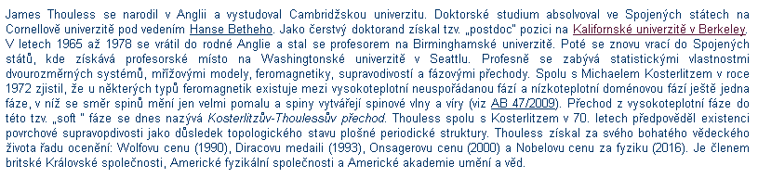
DD) foto-snímek Kulhánkova Bulletinu + pár mých jedovatých poznámek pro ty, kdož na HDV plivou
James Thouless se narodil v Anglii a vystudoval Cambridžskou univerzitu. Doktorské studium absolvoval ve Spojených státech na Cornellově univerzitě pod vedením Hanse Betheho. Jako čerstvý doktorand získal tzv. „postdoc“ pozici na Kalifornské univerzitě v Berkeley. V letech 1965 až 1978 se vrátil do rodné Anglie a stal se profesorem na Birminghamské univerzitě. Poté se znovu vrací do Spojených států, kde získává profesorské místo na Washingtonské univerzitě v Seattlu. Profesně se zabývá statistickými vlastnostmi dvourozměrných systémů, mřížovými modely, feromagnetiky, supravodivostí a fázovými přechody. Spolu s Michaelem Kosterlitzem v roce 1972 zjistil, že u některých typů feromagnetik existuje mezi vysokoteplotní neuspořádanou fází a nízkoteplotní doménovou fází ještě jedna fáze, v níž se směr spinů mění jen velmi pomalu a spiny vytvářejí spinové vlny a víry (viz AB 47/2009). To není až tak těžké „uhodnout“, že mezi něčím „nahoře“ (vysokoteplotní neuspořádanou fází) a něčím úplně „dole“ (vysokoteplotní neuspořádanou fází) je ještě něco „uprostřed“…; Oni to „zjistili“, píše Kulhánek, neobjevili, ale zjistili ! ! ! Přechod z vysokoteplotní fáze do této tzv. „soft “ fáze se dnes nazývá Kosterlitzův-Thoulessův přechod. „Zjistili“ to mozkem, logikou, pak už zbývalo jen ověřit a dokázat, že to co hypoteticky zjistili, že také se v přírodě nachází. HDV nedostala takovou šanci. ((( Dostali na to mnoho peněz, celou laboratoř a 30 let času výzkumu . To je slušné pro „zjištění, že je „něco“ uprostřed dvou krajních fázových přechodů…hm…, potlesk, Nobelovka ))) Thouless spolu s Kosterlitzem v 70. letech předpověděl existenci povrchové supravopdivosti jako důsledek topologického stavu plošné periodické struktury. Topologie není nic jiného než jistý druh „křivení“ dimenzí dvou časoprostorových Veličin. Takže je v souladu s HDV Thouless získal za svého bohatého vědeckého života řadu ocenění: Wolfovu cenu (1990), Diracovu medaili (1993), Onsagerovu cenu (2000) a Nobelovu cenu za fyziku (2016). Je členem britské Královské společnosti, Americké fyzikální společnosti a Americké akademie umění a věd.

E) foto-snímek Kulhánkova Bulletinu
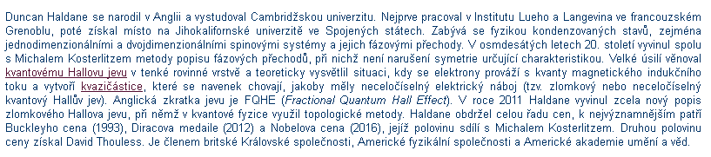
EE) foto-snímek Kulhánkova Bulletinu + pár mých jedovatých poznámek pro ty, kdož na HDV plivou
Duncan Haldane se narodil v Anglii a vystudoval Cambridžskou univerzitu. Nejprve pracoval v Institutu Lueho a Langevina ve francouzském Grenoblu, poté získal místo na Jihokalifornské univerzitě ve Spojených státech. Zabývá se fyzikou kondenzovaných stavů, zejména jednodimenzionálními a dvojdimenzionálními spinovými systémy a jejich fázovými přechody. V osmdesátých letech 20. století vyvinul spolu s Michalem Kosterlitzem metody popisu fázových přechodů, při nichž není narušení symetrie určující charakteristikou. Velké úsilí věnoval kvantovému Hallovu jevu v tenké rovinné vrstvě a teoreticky vysvětlil situaci, kdy se elektrony prováží s kvanty magnetického indukčního toku a vytvoří kvazičástice, které se navenek chovají, jakoby měly neceločíselný elektrický náboj (tzv. zlomkový nebo neceločíselný kvantový Hallův jev). Anglická zkratka jevu je FQHE (Fractional Quantum Hall Effect). V roce 2011 Haldane vyvinul zcela nový popis zlomkového Hallova jevu, při němž v kvantové fyzice využil topologické metody. „Křivení dimenzí“ čp Haldane obdržel celou řadu cen, k nejvýznamnějším patří Buckleyho cena (1993), Diracova medaile (2012) a Nobelova cena (2016), jejíž polovinu sdílí s Michalem Kosterlitzem. Druhou polovinu ceny získal David Thouless. Je členem britské Královské společnosti, Americké fyzikální společnosti a Americké akademie umění a věd.
F) foto-snímek Kulhánkova Bulletinu
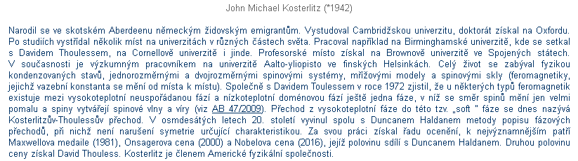
EE) foto-snímek Kulhánkova Bulletinu + pár mých jedovatých poznámek pro ty, kdož na HDV plivou
Narodil se ve skotském Aberdeenu německým židovským emigrantům. Vystudoval Cambridžskou univerzitu, doktorát získal na Oxfordu. Po studiích vystřídal několik míst na univerzitách v různých částech světa. Pracoval například na Birminghamské univerzitě, kde se setkal s Davidem Thoulessem, na Cornellově univerzitě i jinde. Profesorské místo získal na Brownově univerzitě ve Spojených státech. V současnosti je výzkumným pracovníkem na univerzitě Aalto-yliopisto ve finských Helsinkách. Celý život se zabýval fyzikou kondenzovaných stavů, jednorozměrnými a dvojrozměrnými spinovými systémy, mřížovými modely a spinovými skly (feromagnetiky, jejichž vazební konstanta se mění od místa k místu). Společně s Davidem Toulessem v roce 1972 zjistil, že u některých typů feromagnetik existuje mezi vysokoteplotní neuspořádanou fází a nízkoteplotní doménovou fází ještě jedna fáze, v níž se směr spinů mění jen velmi pomalu a spiny vytvářejí spinové vlny a víry přechody stavů hmoty z vysokoteplotních do nízkoteplotních určitě, bez překvapení, povedou přes stavy ( s fázovými přechody ), které jsou „uprostřed“ a přechod probíhá jiným tempem….nic divného (viz AB 47/2009). Přechod z vysokoteplotní fáze do této tzv. „soft “ fáze se dnes nazývá Kosterlitzův-Thoulessův přechod. V osmdesátých letech 20. století vyvinul spolu s Duncanem Haldanem metody popisu fázových přechodů, při nichž není narušení symetrie určující charakteristikou. Zdá se jakoby celá fyzika byla jen o fázových přechodech a o narušování symetrií těmi asymetriemi. Je to fenomén Vesmíru. Nic v rozporu s HDV. Měli by se fyzici více zahloubat proč se symetrie tak často narušují a proč dochází k „fázovým skokům“ …anebo že by bylo už vše vysvětleno ?, pane profesore ? Za svou práci získal řadu ocenění, k nejvýznamnějším patří Maxwellova medaile (1981), Onsagerova cena (2000) a Nobelova cena (2016), jejíž polovinu sdílí s Duncanem Haldanem. Druhou polovinu ceny získal David Thouless. Kosterlitz je členem Americké fyzikální společnosti.
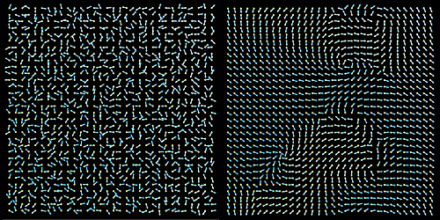
Kosterliztův-Thoulessův přechod od neuspořádané vysokoteplotní fáze (nalevo)
k „soft“ fázi (napravo). Výsledek numerické 2D simulace. Zdroj: autor.

JN, 14.12.2016

